
At skyde gråspurve med kanoner

- Tegn og forklar forsøgsopstillingen:

- Vi starter med at finde udmundingshastigheden af kanonen fælles:

- Vi vejer kuglen på en vægt (kan vi undgå dette?).

- Vi beregner, hvor højt kuglen kommer op i luften
(her er to muligheder for løsningen. Et let og en svær)

- Vi skyder kuglen efter en fugl vi har ”lånt” af biologi. Vi sørger selvfølgelig for ikke at ramme fuglen. Havde vi ret i vores beregning?

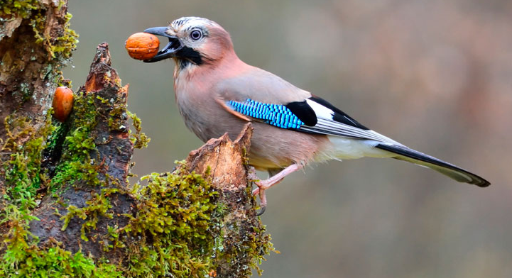
(hvilken fugl er på billedet?)

